Koventaminen – Labra 5
Ryhmä 14
Helminen Mikko
Hyyrynen Eetu
Kallio Niko
Leppänen Juuso
Martin Mikko
Opiskelutehtävä
21.4.2025
Koventaminen TTC6050-3007, Jarmo Viinikanoja
Tieto- ja viestintätekniikan tutkinto-ohjelma (AMK)
Sisältö
1 Johdanto 3
2 Teoria 3
2.1 MFA (Multi-factor Authentication) 3
2.2 TOTP (Time-based One-Time Password) 3
3 WordPress MFA 4
4 CentOS 2FA 7
5 Loppupohdinta 10
Lähteet 11
Kuviot
Kuvio 1. Oikeudet muokattu Wordpress-kontille Dockerissa 4
Kuvio 2. WP 2FA -plugin asennettu 5
Kuvio 3. WP 2FA konfigurointi 6
Kuvio 4. WP 2FA konfiguroitu onnistuneesti 6
Kuvio 5. Kirjautuminen vaatii autentikaatiokoodin 7
Kuvio 6. Asennetaan Google Authenticator www-palvelimelle 8
Kuvio 7. Sshd_config muokkaukset 8
Kuvio 8. Google authenticator lisätty onnistuneesti käyttäjälle 9
Kuvio 9. /etc/pam/sshd lisätty Google Authenticator 9
Kuvio 10. SSH-yhteydellä kirjautuminen vaatii salasanan ja vahvistuskoodin 10

Johdanto
Tässä harjoituksessa tutustuimme teorian ja käytännön harjoitusten avulla monivaiheiseen tunnistautumiseen (MFA) ja otimme tämän käyttöön WordPress- sivustolla ja WWW- serverillä SSH-yhteyden suojana.

Teoria

MFA (Multi-factor Authentication)
Monivaiheinen tunnistautuminen on menetelmä, jossa käyttäjän henkilöllisyys, tai oikeudet varmistetaan käyttämällä kahta tai useampaa erilaista tunnistautumistekijää. Monivaiheisessa tunnistautumisessa ei tarvitse muistaa vahvistuskoodia salasanan tavoin, koska vahvistuskoodi on kertakäyttöinen, joka tulee käyttäjälle esimerkiksi tekstiviestillä, sähköpostilla tai todennussovelluksesta. (Kyberturvallisuuskeskus 2024.)
Monivaiheinen tunnistautuminen perustuu kolmeen eri periaatteeseen. Periaatteista kahden on toteuduttava, jotta tunnistus on riittävä. Nämä periaatteet ovat: jotain mitä käyttäjä tietää, esimerkiksi salasana, mitä käyttäjä omistaa eli esimerkiksi puhelin ja jotakin mitä käyttäjä on, kuten sormenjälki. (Kyberturvallisuuskeskus 2024.)

TOTP (Time-based One-Time Password)
Kertakäyttöisiin salasanoihin perustuva tunnistautumismenetelmä, jota käytetään monivaiheisessa tunnistautumisessa. Salaus perustuu algoritmiin, jossa koodi muuttuu 30–60 sekunnin välein. Käyttäjän aloittaessa uuden TOTP-tilin luomisen, tilipalvelimet luovat käyttäjälle uniikin salaisen algoritmin, joka näytetään käyttäjälle QR-koodina. (Keeper Security n.d.)

WordPress MFA
Saimme tehtyä tämän vaiheen hiukan ohjeita helpommin. Olimme jo labrassa 4 muokanneet Dockerin sisällä WordPress-kansion oikeuksia, jotta pystyimme tuolloin päivittämään WordPressin uusimpaan versioon (ks. kuvio 1). Tästä syystä meillä ei tullut WP 2FA –pluginin kanssa mitään alkuvaikeuksia.
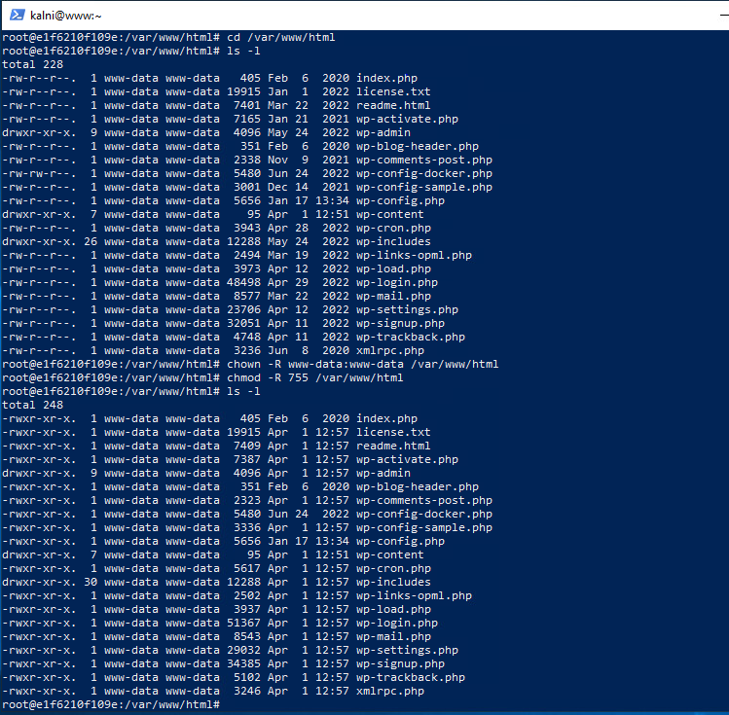
Kuvio 1. Oikeudet muokattu Wordpress-kontille Dockerissa
Etsimme ja latasimme WP 2FA –pluginin (ks. kuvio 2) ja konfiguroimme sen ohjeiden mukaisesti (ks. kuvio 3&4).
Kuvio 2. WP 2FA -plugin asennettu
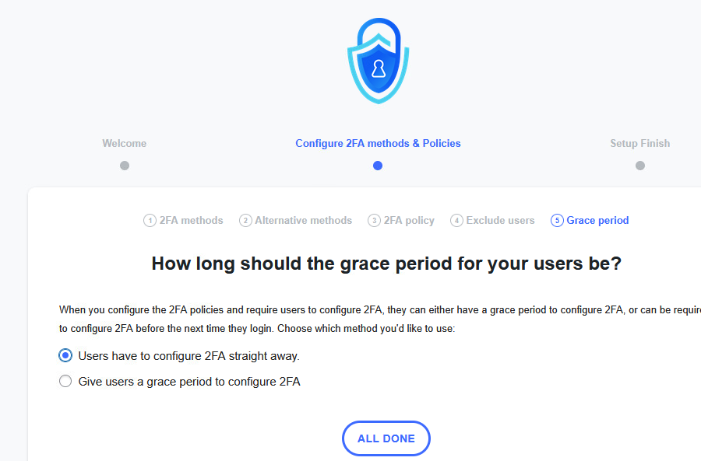
Kuvio 3. WP 2FA konfigurointi
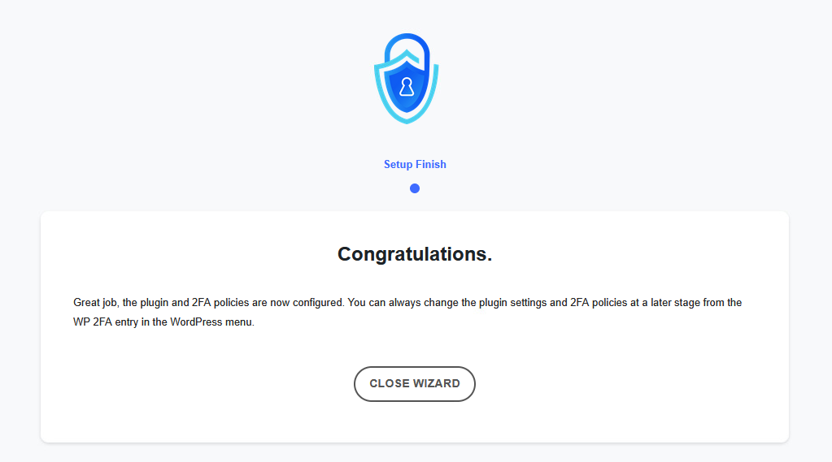
Kuvio 4. WP 2FA konfiguroitu onnistuneesti
Pluginin konfigurointi onnistui ja otimme Google Authenticatorin avulla 2FAn käyttöön admin-käyttäjälle. Kirjautuessa vaadittiin koodia sovelluksesta (ks. kuvio 5).
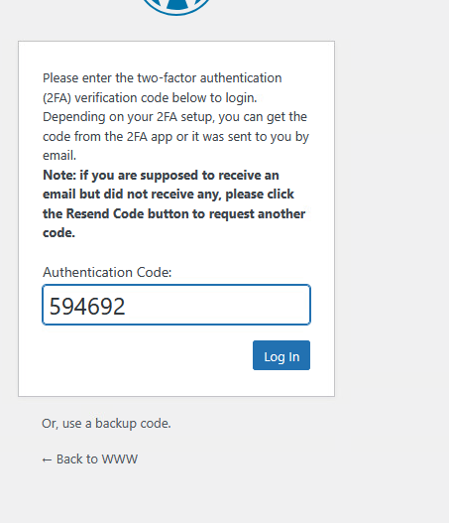
Kuvio 5. Kirjautuminen vaatii autentikaatiokoodin

CentOS 2FA
Seuraavana lisäsimme monivaiheisen tunnistautumisen www-palvelimen SSH-yhteyksille. Asensimme ensin Google Authenticatorin palvelimelle (ks. kuvio 6).
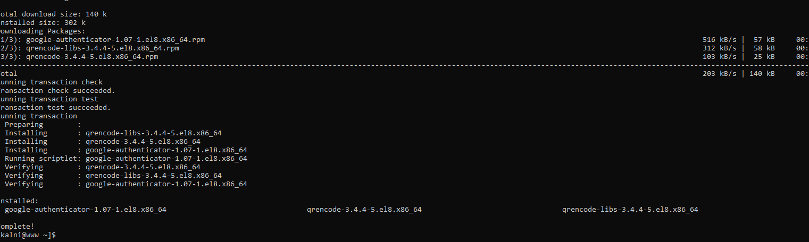
Kuvio 6. Asennetaan Google Authenticator www-palvelimelle
Muokkasimme sshd_config-tiedostoon, ChallengeResponseAuthenticationin arvoksi yes ja varmistimme, että UsePAM arvo oli myös yes (ks. kuvio 7).
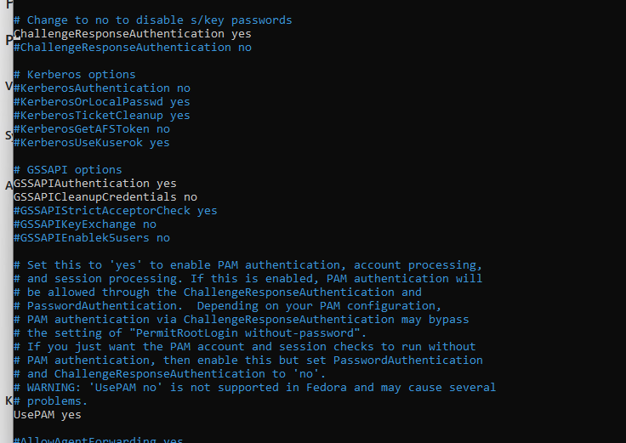
Kuvio 7. Sshd_config muokkaukset
Seuraavana lisäsimme google authenticatorin kalni-käyttäjälle (ks. kuvio 8). Lisäsimme /etc/pam/sshd -tiedostoon, että kirjautumisessa käytetään Googlen Authenticatoria (ks. kuvio 9).
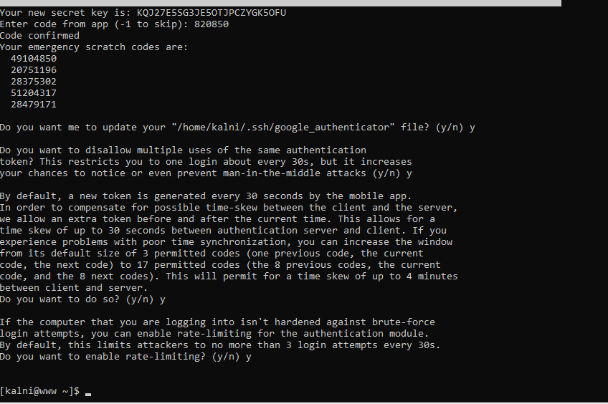
Kuvio 8. Google authenticator lisätty onnistuneesti käyttäjälle
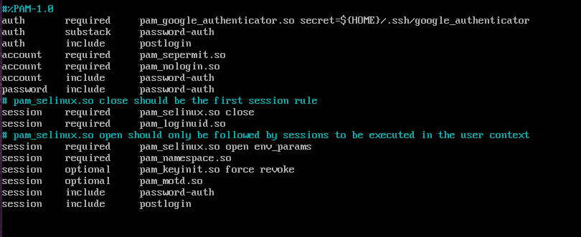
Kuvio 9. /etc/pam/sshd lisätty Google Authenticator
Kirjauduimme uudestaan kalni-käyttäjällä SSH-yhteydellä palvelimelle ja kirjautuminen vaati sekä vahvistuskoodin että salasanan (ks. kuvio 10).
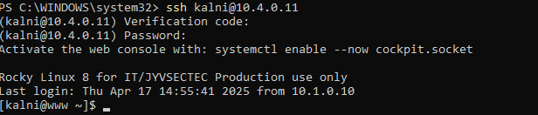
Kuvio 10. SSH-yhteydellä kirjautuminen vaatii salasanan ja vahvistuskoodin

Loppupohdinta
Labran suorittaminen oli melko suoraviivaista ja helppoa, kun ohjeita seurasi tarkasti. WordPressin kohdalla pääsimme vielä helpommalla, kun olimme yhden vaiheen puolivahingossa tehneet jo labrassa 4.
Loppupuolella tehtävässä ilmeni kuitenkin pieni ongelma, sillä emme lisänneet erästä koodin osaa kokonaisuudessaan ohjeiden mukaisesti /etc/pam/sshd -tiedostoon. Tämä johti siihen, ettei kaksivaiheinen tunnistautuminen (2FA) toiminut aluksi, miten pitikin, vaan silmukan lailla vaati aina uudestaan vahvistuskoodia ja salasanaa. Huomasimme virheen ja korjasimme sen, minkä jälkeen 2FA alkoi toimia odotetusti.

Lähteet
Kyberturvallisuuskeskus. 2024. Monivaiheinen tunnistautuminen suojaa käyttäjätilejäsi. Viitattu 17.4.2025. https://www.kyberturvallisuuskeskus.fi/fi/ajankohtaista/ohjeet-ja-oppaat/monivaiheinen-tunnistautuminen-suojaa-kayttajatilejasi.
Keeper Security. N.d. What is a Time-Based One-Time Password (TOTP)? Viitattu 17.4.2025. https://www.keepersecurity.com/resources/glossary/what-is-a-time-based-one-time-password/.

